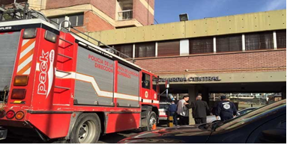
SAN ROQUE EVACUADO POR DERRAME QUIMICO
06/08/2015 | 10:41 | Hay tres personas heridas, una con quemaduras leves, y dos con problemas respiratorios. El médico, Ricardo Ferrari, aseguró a Cadena 3 que "el problema está solucionado". Trabajó Bomberos.
El área de Anatomía Patológica del Hospital San Roque, de la ciudad de Córdoba, sufrió un derrame químico con un saldo de tres heridos, y por ello debió evacuarse esa zona del nosocomio. El médico patólogo, Ricardo Ferrari, dijo a Cadena 3 que el accidente se produjo en el servicio que se encuentra en remodelación. "Se estaba moviendo un armario, cayeron varios frascos del armario que tenían reactivos. Al mezclarse se produjo una nube tóxica y hubo que evacuar el servicio", dijo. "Hubo cinco heridos. Una personal técnico sufrió una quemadura leve en uno de los pies", añadió. Además otras dos personas sufrieron síntomas por inhalar esa emanación tóxica. Ferrari, tranquilizó diciendo: "El problema ya está solucionado". Bomberos trabajó en la zona junto con el personal del Hospital. Informe de Juan Pablo Viola
FUENTE: http://www.cadena3.com/contenido/2015/08/06/Parte-del-San-Roque-evacuado-por-un-derrame-quimico-149646.asp?audio=278179
Nombre del Material |  | Nro. ONU | Nro. Guía | ¿Es un material RIT?
Pregunta | Respuesta
¿Qué tipo de Material Peligroso es?
(Vea el título de la Guía Naranja)
PELIGROS POTENCIALES:
(Indicar sólo el peligro más importante: “A LA SALUD” o “INCENDIO o EXPLOSION”)
ROPA PROTECTORA:
En caso de DERRAME o FUGA, qué acciones debemos adoptar?
PRIMEROS AUXILIOS,
Enuncie tres acciones.

Nombre y Apellido:
Envíe su respuesta a: capacitacion@ciquime.org.ar

